GEÏNTEGREERD LEERSCENARIO LOESS
Inleiding
In LOESS wordt het verwerven van kennis over bodemgezondheid gefaciliteerd door middel van geïntegreerd STEM-lesgeven en -leren, uitgevoerd via het 5E-instructiemodel 'Biological Science Curriculum Study' (BSCS) van Bybee en collega's (Bybee et al. 2006) en de toepassing van innovatieve pedagogische benaderingen (PBL, IBL enz.).

Trefwoorden
Bodemeigenschappen, vruchtbaarheid, duurzame beheerpraktijken, toepassingen van geografische informatiesystemen (GIS)

Titel
Bodemdetectives

Auteurs
Ana Belén Yuste Martínez en Javier Calamardo Murat

Samenvatting
In dit leerscenario worden verschillende bodemeigenschappen (vocht, gehalte organische materie en retentie van voedingsstoffen) geanalyseerd en worden leerlingen uitgenodigd om de verworven kennis te gebruiken om de vruchtbaarheid en in de lokale gemeenschap ontwikkelde duurzame praktijken te analyseren. Ook wordt praktische analyse in het laboratorium gecombineerd met theoretische inhoud over het belang van de bodem en worden leerlingen uitgenodigd om alle resultaten vast te leggen die verkregen zijn in een GIS dat het gebied in kaart brengt. Tot slot wordt de geleerde inhoud gepresenteerd in een speciaal lied, waardoor creativiteit en het verantwoord gebruik van artificiële intelligentie wordt bevorderd.

Licenties
Attributie Gelijk delen 4.0 internationaal (CC BY-SA 4.0). Deze licentie staat anderen toe om het materiaal in welk medium of formaat dan ook te kopiëren en opnieuw te verspreiden voor welk doel dan ook, zelfs commercieel. De licentie staat anderen ook toe om het materiaal te opnieuw in te delen, transformeren en uit te bouwen voor welk doel dan ook, zelfs commercieel. De licentiegevers kunnen deze vrijheden niet herroepen zolang aan de licentievoorwaarden wordt voldaan.

Vak(ken)
Biologie, aardrijkskunde, geologie

Vragen uit het echte leven
- Hoe zijn bodemeigenschappen van invloed op de ontwikkeling van de plantengroei en het leven op aarde?
- Welke factoren bedreigen de bodemvruchtbaarheid en hoe kunnen we bepalen of bodem vruchtbaar is?
- Welke kenmerken moet bodem hebben om als vruchtbaar te worden beschouwd?
- Hoe kunnen we de bodemvruchtbaarheid in verschillende gebieden evalueren en vergelijken?
- Welke praktijken, zoals regeneratieve landbouw, kunnen helpen om de bodemvruchtbaarheid te behouden of herstellen?

Leerdoelen
- Leren zoeken naar nuttige online informatie.
- Leerlingen betrekken bij multidisciplinaire activiteiten.
- Informatie presenteren in geografische informatiesystemen (GIS).
- De woordenschat van leerlingen verrijken met woorden die relevant zijn voor bodemonderwijs.
- Kritisch denken ontwikkelen en gezamenlijk werken aan bodemanalyse.
- Bewustzijn creëren over de factoren die de bodemvruchtbaarheid bedreigen, en leren hoe de bodemgezondheid en -vruchtbaarheid beoordeeld kan worden.

Link naar het curriculum
Het leerscenario bevordert het verwerven van kennis en interactie met de fysieke wereld (STEM-competentie), die wordt ontwikkeld via bodemanalyse en -beoordeling. Ook versterkt het de digitale vaardigheden aan de hand van GIS-technologie om gegevens in kaart te brengen en te analyseren (digitale competentie). Verder wordt milieubewustzijn en duurzaamheid bevorderd door bodemgezondheid en duurzame landbouwpraktijken te verkennen, wat aansluit op de focus van het curriculum voor milieuonderwijs (burgerschapscompetentie).
Deze onderwerpen zijn relevant in verschillende onderwijssystemen en sluiten aan op de mondiale duurzame-ontwikkelingsdoelen (SDG's), zoals doel 12 (Verantwoorde consumptie en productie) en doel 15 (Leven op het land). Deze methode is flexibel en kan aangepast worden aan diverse lokale contexten en leermiddelen. De principes van het analyseren van de bodemgezondheid en het gebruik van technologie kunnen aangepast worden aan verschillende bodemtypen, milieukwesties en beschikbare hulpmiddelen. Dit maakt het leerscenario wereldwijd van toepassing.

Leeftijd van leerlingen
14 tot 16 jaar.

Tijd
Voorbereidingstijd: 3 uur.
  - Aardrijkskunde (1 u).
  - Biologie en geologie (2 u).
Lestijd: 5 sessies (elk 55 minuten).
  - Aardrijkskunde (3 sessies).
  - Biologie en geologie (2 sessies).

Leermiddelen (materialen en online tools)
Materialen:
Materialen voor alle lessen
  - Computers/tablets.
  - Internetverbinding.
Materialen voor les 2
- Bijlage 2 – Gegevensblad, latex handschoenen of vergelijkbaar, ritszakjes, liniaal, schepje, merkstiften.
Materialen voor les 3
- Vocht: Petrischalen of horlogeglazen, laboratoriumweegschaal, stoof of oven.
- Organische materie: Petrischalen of horlogeglazen, laboratoriumweegschaal, waterstofperoxide.
- Voedingsstoffenretentie: een trechter, een bekerglas, filterpapier, 100 ml 0,4 N oplossing van kopersulfaat (CuSO₄).
Online tools:
Les 1. Brainstormen en discussie
- Waarom de bodem een van de geweldigste dingen op aarde is (BBC-video)
https://www.youtube.com/watch?v=OiLITHMVcRw
- Als alternatief voor bovenstaande video kan een korte video over het belang van de bodem worden gebruikt
https://www.youtube.com/watch?v=UEpbK9qPj-s
Les 2. Voorbereiding op volgende les
- Website van het Spaanse genootschap voor bodemwetenschap
De website brengt bodemeigenschappen onder de aandacht en biedt een bodemoefening aan
https://www.cienciadelsuelo.es
- Portal van de Voedsel- en Landbouworganisatie (FAO) over bodems
Kan als alternatief voor bovenstaande website worden gebruikt omdat er ook bodemeigenschappen onder de aandacht worden gebracht
https://www.fao.org/soils-portal/en/
Les 2. SDG's en bodem
- Infographic over bodem en SDG's (zie link hieronder of bijlage 3 – SDG's en bodem)
https://openknowledge.fao.org/items/456f7cf7-8bab-441c-a0b3-15a9d68a6773
Les 2. Virtuele verkenning
- Een website met satellietbeelden van de aarde
Optie 1 EarthExplorer https://earthexplorer.usgs.gov/
Optie 2 Google Earth https://earth.google.com/web/
Optie 3 INPE http://www.dgi.inpe.br/catalogo/explore
Les 3. Discussie
- Video over regeneratieve landbouw
Optie 1 https://www.youtube.com/watch?v=fSEtiixgRJI
Optie 2 https://www.youtube.com/watch?v=_0yn74At4ks
Les 5. Leerproducten
- Google MyMaps
https://www.google.es/maps/
- Bing Maps
https://www.bing.com/maps
Les 5. Interpretatie van gegevens en conclusies
- ChatGPT
Een chatbot op basis van generatieve artificiële intelligentie
https://chatgpt.com/
- SUNO
Een muziekcreatieprogramma op basis van generatieve artificiële intelligentie
https://suno.com/

STEM-strategiecriteria
Het ontwikkelen van het LOESS-leerscenario helpt u en uw school te voldoen aan de STEM School Label-criteria. Hieronder staat aan welke STEM School Label-criteria dit leerscenario voldoet.
Elementen en criteria | Hoe wordt dit criterium in het leerscenario behandeld?
Instructie
Personaliseren van het leren | Leerlingen analyseren de bodem in hun eigen lokale gemeenschap of buurt.
Probleem- en projectgebaseerd leren (PBL) | Leerlingen behandelen het probleem van verlies van bodemvruchtbaarheid.
Onderzoekend wetenschapsonderwijs (IBSE) | Leerlingen analyseren verschillende fundamentele parameters voor bodemvruchtbaarheid, onderzoeken en trekken conclusies over de toestand van de bodems die op hun locatie zijn geanalyseerd.
Implementatie van het curriculum | In dit leerscenario wordt gewerkt aan zowel STEM-vakken (biologie, geologie), niet-STEM-vakken (aardrijkskunde), sleutelcompetenties als de SDG's.
Nadruk op STEM-onderwerpen en -competenties
Interdisciplinaire instructie | Onderzoeken en implementeren van een verscheidenheid aan activiteiten door aardrijkskunde aan biologie en geologie te koppelen.
Contextualisering van STEM-onderwijs | Er wordt wetenschap in het laboratorium bedreven bij het analyseren van diverse bodemparameters. Technologie en techniek worden bedreven bij de ontwikkeling van kaarten via de geografische informatiesystemen, terwijl wiskunde wordt bedreven bij berekeningen bij het analyseren van parameters.
Evaluatie
Continue evaluatie | Gedurende het leerscenario wordt het teamwerk van de leerlingen in het laboratorium en bij het opstellen van kaarten gewaardeerd.
Professionalisering van medewerkers
Hooggekwalificeerde professionals | De verschillende sessies worden gegeven door specialisten in elk vak (biologie, geologie en aardrijkskunde).
Schoolleiding en -cultuur
Hoog niveau van samenwerking tussen medewerkers | Er is goede coördinatie tussen docenten van verschillende vakken nodig voor de juiste ontwikkeling van het leerscenario.
Schoolinfrastructuur
Toegang tot technologie en benodigdheden | De benodigde materialen voor de ontwikkeling van dit leerscenario zijn goedkoop en gemakkelijk te vinden. De technologische hulpmiddelen zijn ook open en gemakkelijk te begrijpen.
Hoogwaardige instructiematerialen in de klas | Dit leerscenario vormt een innovatieve activiteit die wetenschappelijke kennis en vaardigheden combineert met de technologische ontwikkeling van geografische informatie, waardoor verschillende vakken onderling worden verbonden.

Beschrijving van activiteiten
Naam van activiteit | Procedure | Tijd
1e les
5E-fase | Engage (activeren)
Vak | Aardrijkskunde
Brainstormen en discussie | Als inleiding wordt een video van de BBC getoond, waarin het belang van de bodem in ons leven wordt uitgelegd. Wat hiermee wordt beoogd, is het wekken van milieubewustzijn bij leerlingen wat betreft de edafische problemen waar onze planeet mee te maken heeft en met name het verlies van vruchtbaarheid door allerlei factoren.  De brainstormsessie wordt gedaan om erachter te komen wat de leerlingen weten over de eigenschappen van de bodem en de invloed ervan op de ontwikkeling van het plantendek. Het brainstormen wordt ondersteund met de volgende vragen:  - Wat zijn de belangrijkste bestanddelen van de bodem?  - Welke rol speelt organische materie in de bodemvruchtbaarheid?  - Hoe belangrijk is de bodembiodiversiteit voor ecosystemen?  - Hoe kunnen landbouwpraktijken van invloed zijn op de bodemgezondheid en de planten die erop groeien? | 25 minuten
Voorbereiding op de volgende les | Om de basisconcepten te leren die leerlingen over de bodem moeten kennen en om hun kennis over de bodem te verdiepen, wordt het interactieve programma Edafos gebruikt, dat wil zeggen een e-leermiddel dat een uitgebreid overzicht geeft van de fundamentele concepten en processen van de bodemwetenschap. Het Edafos-programma is toegankelijk op de website van het Spaanse genootschap voor bodemwetenschap en is beschikbaar in het Engels en Spaans.  Leerlingen bezoeken de website in groep van vier en zoeken informatie over het concept bodemprofiel en de bestanddelen, vorming en functies ervan. Als er tijd is, kunnen de leerlingen de oefening met 24 vragen op het platform proberen. Als alternatief voor het Edafos-programma kunnen de leerlingen ook de FAO-portal over bodems gebruiken. | 30 minuten
2e les
5E-fase | Engage (activeren)
Vak | Biologie en geologie
SDG's en bodem | De docent vraagt de leerlingen: “Waarom zijn bodems belangrijk?” en schrijft het op het bord. Daarna toont de docent deze infographic (zie ook bijlage 3 – SDG's en bodem) aan de leerlingen, die gaat over het belang van de bodem voor de SDG's. Er kunnen meer vragen worden gesteld om de SDG's te introduceren, bijvoorbeeld: Hoe kunnen de bodemkwaliteit en duurzaam bodemgebruik de armoede verminderen? Hoe kan bodembescherming bijdragen aan het verbeteren van de voedselzekerheid en het bestrijden van de honger in de wereld? Hoe kan bodemaantasting van invloed zijn op de menselijke gezondheid? Welke invloed heeft bodembeheer op de waterkwaliteit en de toegang tot drinkwater in gemeenschappen? Waarom is duurzaam landbeheer belangrijk om te zorgen voor verantwoorde productie en consumptie? Hoe kan goed bodembeheer helpen om de effecten van klimaatverandering te beperken? Waarom is bescherming van de bodem essentieel om de biodiversiteit te beschermen? | 10  minuten
Hou de bodem in leven! | Na het analyseren van het belang van de bodem zouden leerlingen moeten weten dat niet alle bodems ons deze voordelen kunnen bieden vanwege de huidige toestand ervan (erosie en vruchtbaarheidsverlies). Dit is bedoeld om bij leerlingen bewustzijn te creëren over het belang van de zorg voor de bodem. Tot slot vraagt de docent aan de leerlingen: Hoe denken jullie dat de bodem van onze woonplaats is? Nog steeds vruchtbaar? Waar gebruiken we het voor? | 10  minuten
Virtuele verkenning | In groepen van vier verkennen leerlingen satellietbeelden van de aarde (bijvoorbeeld met EarthExplorer, Google Earth of INPE) om erachter te komen of de bodem in hun omgeving vruchtbaar is (aanwezigheid van een plantendek, gewassen enz.). Ze bespreken de bevindingen en deze beelden zouden genoeg moeten zijn om te weten of de bodem plantengroei kan ondersteunen. | 20  minuten
Onze bodem | In dit laatste deel worden de parameters van de bodem in het laboratorium geanalyseerd. De docent vraagt de leerlingen: Welke kenmerken heeft een bodem nodig om vruchtbaar te zijn? De docent schrijft ze op het bord, terwijl van de leerlingen wordt verwacht dat ze organische materie, micro-organismen, vocht, voedingsstoffenretentie enz. noemen.  De docent stelt voor om deze parameters in lokale bodems te analyseren om er echt achter te komen of ze hun vruchtbaarheid behouden of niet. Er worden groepen van vier leerlingen gevormd. Elke groep krijgt een stadsgebied en omgeving toegewezen om een bodemmonster te nemen en analyseren het in het laboratorium of in de klas. Leerlingen kunnen contact opnemen met lokale boeren of organisaties, wat een geweldige manier kan zijn om toegang te krijgen tot een grotere verscheidenheid aan bodemmonsters.  De docent legt uit hoe de bemonstering moet worden gedaan (bijlage 1 – Bodembemonstering) en geeft elke groep een blad om in te vullen (bijlage 2 – Gegevensblad). | 15 minuten
3e les
5E-fase | Explore (verkennen)
Vak | Biologie en geologie
Vocht | Elke groep berekent het vochtgehalte van hun bodem, een belangrijke factor om de vruchtbaarheid ervan te bepalen. Pak een bakje (petrischaal, horlogeglas...) en noteer het gewicht van het lege bakje (C). Voeg 10 tot 30 gram bodem toe. Weeg het om het gewicht van de natte bodem (W bodem) te berekenen. Het monster wordt daarna in de oven of stoof gezet en 24 uur lang op 105 °C gehouden (bijlage 7 – Experimenten). | 15  minuten
Organische materie | Elke groep analyseert het gehalte organische materie van hun bodemmonster. Elke groep neemt een bodemmonster (ongeveer 10 gram) en legt het bijvoorbeeld op een petrischaal of horlogeglas. Daarna worden enkele druppels waterstofperoxide toegevoegd. Als de bodem een hoog gehalte organische materie heeft, zal het gaan bruisen. Dit gebeurt niet als de bodem een laag gehalte organische materie heeft. De chemische reactie die het bruisen veroorzaakt, ontstaat door de aanwezigheid van katalase in de bodem. Katalase is een enzym dat in de cellen van dierlijk en plantaardig weefsel voorkomt.  Afhankelijk van de mate van bruisen wordt het gehalte organische materie bepaald als: laag (geen bruisen), matig (licht bruisen) of hoog (hevig bruisen en/of schuim). Zie bijlage 7 – Experimenten. | 15  minuten
Voedingsstoffenretentie | Elke groep berekent de voedingsstoffenretentie van hun bodem, nog een belangrijke factor om de vruchtbaarheid ervan te bepalen. Elke groep neemt een trechter, een bekerglas en filterpapier (kegel of koffiefilter). Leg het filterpapier in de trechter en vul hem met bodem. Voeg 100 ml van een 0,4 N oplossing van kopersulfaat (CuSO₄) toe (bijlage 7 – Experimenten).  Observeer de kleur van de gefiltreerde oplossing. Hoe doorzichtiger de oplossing is, hoe beter de bodem voedingsstoffen kan vasthouden. De verkregen kleur van de oplossing kan uiteenlopen van het oorspronkelijke blauw tot een mengsel ervan met andere chemische elementen. | 25  minuten
4e les
5E-fase | Explore, Explain, Elaborate (verkennen, uitleggen, uitwerken)
Vak | Aardrijkskunde
Vocht II | Elke groep neemt zijn monster uit de oven of stoof, laat het afkoelen en weegt het opnieuw. Bereken het % vocht van de bodem met de formule op het gegevensblad (bijlage 2 - Gegevensblad). | 10  minuten
Discussie | Deel de verkregen resultaten. Bedenk of de bodems in je woonplaats vruchtbaar zijn of niet, en wat er gedaan kan worden om die vruchtbaarheid te behouden en/of herstellen. De docent praat met ze over regeneratieve landbouw aan de hand van een video (optie 1, optie 2).  Beschrijving van video 1: Regeneratieve landbouw is een effectieve manier om de biodiversiteit te herstellen en het klimaat te stabiliseren, maar wat is het precies? In deze video worden drie verschillende regeneratieve praktijken uitgelegd die allemaal grote mogelijkheden hebben in de voedselproductie en het herstellen van het land.  Beschrijving van video 2: Regeneratieve landbouw kan ons helpen de impact van klimaatverandering te bestrijden en tegelijk ecosystemen en water- en koolstofcycli herstellen en economische groei stimuleren. Maar wat is regeneratieve landbouw? De NRDC wilde meer weten van de akkerbouwers en veetelers die het werk doen, dus we interviewden 113 telers en zij vertelden ons wat regeneratieve landbouw voor hen betekent. We leerden dat regeneratieve landbouw verder gaat dan landbouwpraktijken. Deze video werd in samenwerking met Kiss the Ground geproduceerd en geeft een samenvatting van wat regeneratieve landbouw is, uit de mond van akkerbouwers en veetelers die we interviewden. | 15  minuten
Data dumpen I | Zodra de nodige experimenten zijn uitgevoerd en alle parameters van de verschillende bodemmonsters zijn verzameld, reflecteren leerlingen (in groepen van vier) op de kenmerken van elke bestudeerde bodem met een interactieve kaartentool (bijvoorbeeld MyMaps of Bing), gebruikt als een geografisch informatiesysteem (GIS). Met die tool kunnen we werken met gegeorefereerde informatie, en de ruimtelijke gegevens verwerken, analyseren en presenteren.  Eerder heeft de docent de kaart voorbereid met één laag die ‘vocht’ heet. Elke groep heeft een merkteken geplaatst op de coördinaten waar ze de bodem hebben verzameld. Ze schrijven daar over het vocht van hun bodem en beschrijven de bodem. Tot slot voegen ze een foto van het gebied toe. Ze moeten het merkteken op rood, geel of groen zetten, afhankelijk van de verkregen gegevens (groen voor hoog vochtgehalte, geel voor matig vochtgehalte en rood voor laag vochtgehalte).  De docent maakt nog twee lagen: voedingsstoffenretentie en organische materie. De procedure is hetzelfde voor elke laag. De leerlingen zetten een merkteken vlak bij het eerdere teken, kiezen de kleur naargelang van hun resultaten, schrijven ze op en kopiëren dezelfde beschrijving van de bodem en uploaden de foto. | 30  minuten
Leerproducten | Een interactieve kaart (GIS). Het wordt aanbevolen om het op een digitale kaart weer te geven (bijvoorbeeld Google MyMaps).
5e les
5E-fase | Elaborate, Evaluate (uitwerken, evalueren)
Vak 5 | Aardrijkskunde
Data dumpen II | Maak de interactieve en gezamenlijke kaart af (indien nodig). | 15 minuten
Interpretatie van gegevens en conclusies | De laatste sessie is gewijd aan het afronden van de gegevensinleiding (indien nodig) en aan de interpretatie van de gegevens die zijn verkregen door uitwisseling tussen de verschillende groepen leerlingen. Door middel van vergelijkende analyse van de onderzochte monsters moeten de leerlingen tot een reeks conclusies komen over de kenmerken van de bodems in hun omgeving. Om de leerlingen te begeleiden bij het organiseren van hun conclusies, kunnen de brainstormvragen uit de eerste sessie als referentie worden gebruikt.  Tot slot wordt het maken van een lied over bodems voorgesteld. Het kan door leerlingen zelf worden gedaan of met hulp van AI, met applicaties zoals ChatGPT of SUNO. | 40  minuten
Leerproducten | Een lied over de kenmerken van de bodem, gemaakt door leerlingen zelf of met hulp van een AI-tool.

Initiële evaluatie
Brainstormen over kennis van de bodem.

Formatieve evaluatie
Rubriek voor evaluatie van laboratoriumwerk. Zie bijlage 4 – Rubriek voor evaluatie van laboratoriumwerk.

Eindevaluatie
- Het maken van een lied van het leerscenario over bodemkenmerken.
- Presentatie van de informatie in GIS.

Feedback van leerlingen
Leerlingen geven feedback op het leerscenario volgens een vragenlijst die online of afgedrukt gegeven kan worden. Zie bijlage 5 – Feedback van leerlingen.

Feedback van leerkracht
De leerkrachten kunnen feedback geven over hoe het leerscenario werd ontvangen en geïmplementeerd met behulp van een zelfevaluatietabel. Zie bijlage 6 – Rubriek voor feedback van docent.

Reflectie op het ontwikkelingsproces
Voeg hier uw persoonlijke reflectie toe op het maken van uw eigen leerscenario (max. 200 woorden). Hieronder staan enkele vragen die u kunnen helpen bij het brainstormen.
- Beschrijf waar uw eerste ideeën voor het LS vandaan kwamen. Wat inspireerde u om te kiezen voor de bepaalde focus die u koos?
- Vat het onderzoek samen dat u heeft uitgevoerd en de hulpmiddelen die u heeft gevonden om als basis te dienen voor uw plan. Hoe hadden die invloed op uw denk- en creatieproces?
- Wat heeft u geleerd over uw eigen plannings- en ontwikkelingsproces?

Voeg uw reflectie hieronder toe:
De bodem is een kernconcept in het biologie-, geologie- en aardrijkskundeonderwijs. Als we deze vakgebieden proberen te verenigen, is het gebruik van kaarten een fundamentele strategie om ons milieu te begrijpen en beschikbare hulpbronnen te lokaliseren. Door deze tool met geologische, aardrijkskundige en biologische kennis te gebruiken, krijgen we een beter idee van de bodem en het agronomisch potentieel ervan.

Leerlingen hebben geleerd op het internet te zoeken naar informatie en ze hebben zich gerealiseerd dat wat ze bij één vak leren verband houdt met wat er bij andere wordt gegeven. Zo doen ze geen geïsoleerde, maar eerder multidisciplinaire kennis en vaardigheden op.

Het vinden van hulpmiddelen hiervoor was niet moeilijk, omdat we in onze lessen regelmatig digitale tools gebruiken. Het zijn tools die de creativiteit versterken, alsook het genereren van eindproducten die helpen om het ontwikkelde les-leerproces te begrijpen en evalueren.

Tot slot heeft het ontwikkelingsproces van dit LS ons geleerd om meer belang te hechten aan de inhoud met betrekking tot de bodem en de zorg ervoor, evenals het verband ervan met de SDG's, gezien het algemene gebrek aan kennis die leerlingen ervan hebben. Dit alles was erop gericht om wetenschappelijk geschoolde en maatschappelijk toegewijde burgers te vormen die kritisch denken.

Bijlage 1 – Bodembemonstering
Materialen:
  - Gegevensblad
  - Latex handschoenen of vergelijkbaar
  - Ritszakje
  - Liniaal
  - Schepje
  - Merkstift

Procedure:
- Kies de plek waar je het monster gaat nemen.
- Schrijf alle gegevens op het blad (bodemkenmerken, geografische coördinaten, diepte, foto's van de plek enz.) (Bijlage 2 – Gegevensblad).
- Doe handschoenen aan zodat je het monster niet verontreinigt met de microben op je huid.
- Graaf en meet met een liniaal een diepte van ongeveer 15 cm om het bodemmonster te nemen.
- Open het ritszakje en doe er ongeveer 200-300 gram bodem in zonder stenen, grind, wortels of zichtbare plantenresten. Sluit het onmiddellijk voor verdere analyse in het laboratorium.
- Doe je handschoenen uit, raap alles op (laat geen afval in het milieu achter) en schrijf je naam op het zakje.

Bijlage 2 – Gegevensblad
BEMONSTERINGSGEGEVENS Vergeet niet om foto's te nemen!
Monster genomen door
Les en klas
Datum
Plaats
Geografische coördinaten
(Maps)
Monsterdiepte (cm)
Weersomstandigheden (°C temperatuur / % luchtvochtigheid) mobiele app

Topografie (helling/vlak)

Beschrijving ecosysteem
(bos/struikland/grasland/landbouwgebruik/anders)

Voornaamste plantensoort
(mobiele app PlantNet)

BODEMANALYSE
Gehalte organische materie
(laag/matig/hoog)

Vocht (%) | Bakje (g): | Natte bodem (g): | Droge bodem (g):
Vocht (%) | Vocht = [ (natte bodem – droge bodem) / (droge bodem) ] x 100 = _________%
Voedingsstoffenretentie

Bijlage 3 – SDG's en bodem
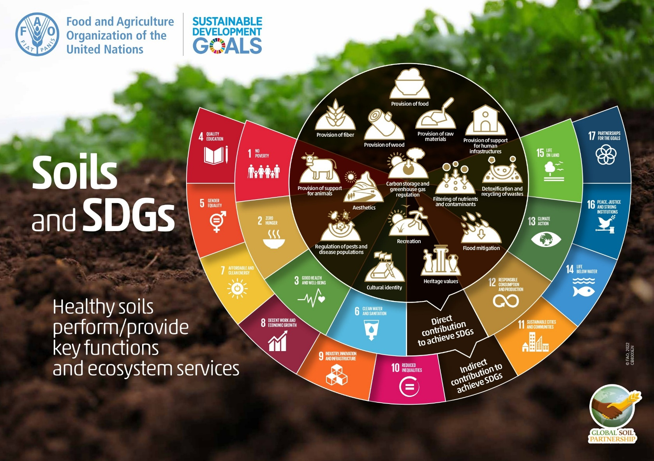

Bijlage 4 – Rubriek voor evaluatie van laboratoriumwerk
Criteria | 5 - Voorbeeldig | 4 - Vaardig | 3 - Voldoende | 2 - Heeft verbetering nodig | 1 - Onvoldoende
Samenwerking | Actief betrokken, faciliteert groesdiscussies en zorgt dat alle stemmen gehoord worden. | Doet mee aan groepsdiscussies en draagt ideeën bij. | Doet mee, maar betrekt zelden anderen erbij. | Beperkte participatie, moedigt geen samenwerking aan. | Doet niet mee aan groepswerk.
Verzamelen van gegevens | Verzamelt gegevens zeer nauwgezet, zorgt voor nauwkeurigheid en grondigheid. | Verzamelt gegevens nauwgezet, met kleine foutjes. | Gegevensverzameling is basaal, met wat onnauwkeurigheden. | Gegevensverzameling is onvolledig of inconsequent. | Geen gegevens verzameld.
Analyse en conclusie | Geeft diepgaande analyse, trekt inzichtelijke conclusies op basis van gegevens. | Analyseert gegevens effectief, met logische conclusies. | Basale analyse met enkele getrokken conclusies. | Beperkte analyse en onduidelijke conclusies. | Geen analyse of conclusies gegeven.
Presentatie | Presenteert bevindingen duidelijk en betrokken. | Presenteert bevindingen duidelijk. | Presentatie is basaal en zonder betrokkenheid. | Presentatie is onduidelijk en ongeorganiseerd. | Geen presentatie gegeven.

Bijlage 5 – Feedback van leerlingen
Leerlingen geven feedback over de lessen volgens een online vragenlijst die voor dit doel is opgezet:
1. Wist je vóór deze les waarom de bodem zo belangrijk is voor de wereld?
□ Ja □ Nee
2. Kende je vóór deze les factoren die van invloed zijn op de bodemvruchtbaarheid?
□ Ja □ Nee
3. Denk je dat je nu weet wat die zijn?
Geef een cijfer van 1 (ik heb geen idee) tot 5 (ik weet het perfect)
4. Geef de volgende activiteiten een cijfer van 1 tot 5, van heel interessant (5) tot helemaal niet interessant (1)
□ Edafos-programma
□ Infographic over bodem en SDG's
□ EarthExplorer
□ Bodembemonstering
□ Experimenten
□ YouTube-video's
□ GIS (Google My Maps of Bing Maps)
□ AI (Chat GPT en SUNO)
5. Werd de inhoud op een aantrekkelijke en interactieve manier gegeven?
Geef een cijfer van 1 (absoluut niet) tot 5 (ja, natuurlijk)
6. Werd de actieve betrokkenheid van leerlingen aangemoedigd?
Geef een cijfer van 1 (absoluut niet) tot 5 (ja, natuurlijk)
7. Vind je dat iedereen van regeneratieve landbouw op de hoogte zou moeten zijn?
Geef een cijfer van 1 (absoluut niet) tot 5 (ja, natuurlijk)
8. Vind je het nuttig wat je van deze ervaring geleerd hebt?
Geef een cijfer van 1 (niet nuttig) tot 5 (heel nuttig)
9. Wat is het nuttigste dat je geleerd hebt?
10. Wat zou er gedaan kunnen worden om deze les voor volgende jaren te verbeteren?
11. Ben je problemen tegengekomen bij het uitvoeren van de activiteiten?
Zo ja, leg uit welke.

Bijlage 6 – Rubriek voor feedback van docent
 |  | ZELFEVALUATIE
CIJFER (van 1 = weinig tot 5 = veel) |  | 1 | 2 | 3 | 4 | 5
De doelstellingen sluiten aan op het voorgestelde leerscenario
BEHALEN VAN DOELSTELLINGEN | Online nuttige informatie zoeken.
BEHALEN VAN DOELSTELLINGEN | Leerlingen betrekken bij multidisciplinaire activiteiten.
BEHALEN VAN DOELSTELLINGEN | Informatie in GIS presenteren
BEHALEN VAN DOELSTELLINGEN | De woordenschat van leerlingen verrijken.
BEHALEN VAN DOELSTELLINGEN | Kritisch denken ontwikkelen en gezamenlijk werken.
BEHALEN VAN DOELSTELLINGEN | Bewustzijn creëren over bodemgezondheid en -vruchtbaarheid.
INHOUD | De inhoud sluit aan op de ontwikkeling van vaardigheden.
INHOUD | De inhoud wordt op een motiverende manier gepresenteerd.
INHOUD | Het leerscenario is in het curriculum van de vakken geïntegreerd.
ACTIVITEITEN | Activiteiten bevorderen het behalen van doelstellingen.
ACTIVITEITEN | Activiteiten hebben een logische volgorde.
ACTIVITEITEN | Activiteiten moedigen de actieve participatie van leerlingen aan.
ACTIVITEITEN | De participatie van leerlingen was hoog.
HULPMIDDELEN EN TIJD | De materiële hulpmiddelen waren toereikend.
HULPMIDDELEN EN TIJD | De online hulpmiddelen waren toereikend.
HULPMIDDELEN EN TIJD | De voor elke activiteit voorziene tijd was voldoende.
Feedbackindicatoren voor leerlingen zijn adequaat
Algemene tevredenheid met dit leerscenario

Bijlage 7 – Experimenten
Organische materie
- Neem een horlogeglas of een petrischaal en weeg 10 gram van je bodem af op een weegschaal.
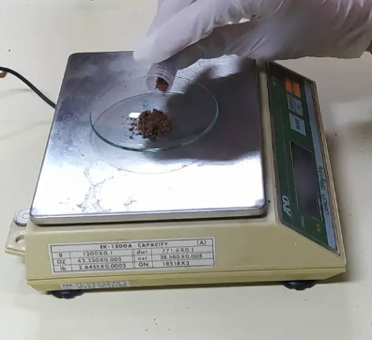
- Voeg daarna een paar druppels waterstofperoxide aan het bodemmonster toe.
- Als de bodem heel organisch is, zal het gaan bruisen. Dit gebeurt niet als de bodem weinig organische materie heeft. De chemische reactie die het bruisen veroorzaakt, ontstaat door de aanwezigheid van katalase in de bodem. Katalase is een enzym dat in de cellen van dierlijk en plantaardig weefsel voorkomt.
- Afhankelijk van de mate van bruisen wordt het gehalte organische materie bepaald als: laag (geen bruisen), matig (licht bruisen) of hoog (hevig bruisen en/of schuim).
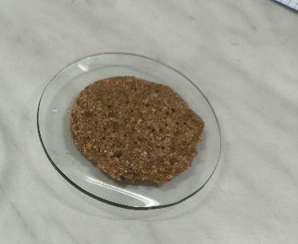
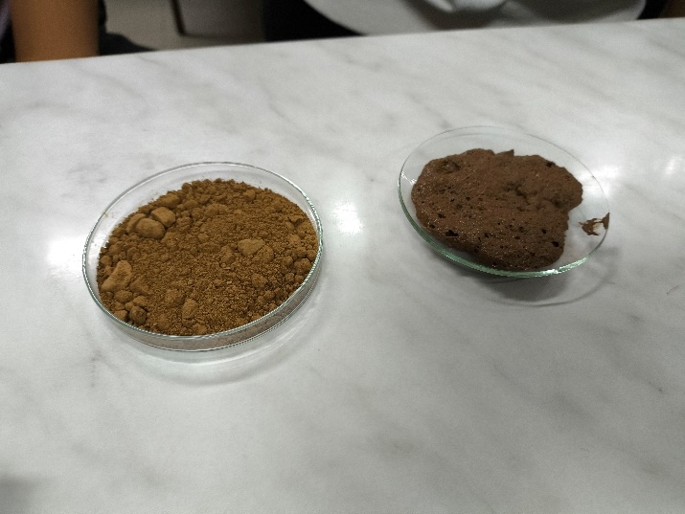
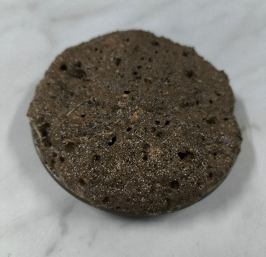
Vocht
Afbeelding 1 Laag (geen bruisen)
Afbeelding 2 Matig (licht bruisen)
Afbeelding 3 Hoog (hevig bruisen en/of schuim)
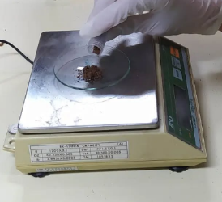
- Neem een horlogeglas of een petrischaal en weeg 10 tot 30 gram van je bodem af op een weegschaal.
- Zet het monster 24 uur in de oven of stoof bij 105 °C.
- Neem het bodemmonster uit de oven of stoof, laat het afkoelen en weeg het opnieuw. Bereken het % vocht van de bodem met de formule op het gegevensblad (bijlage 2).

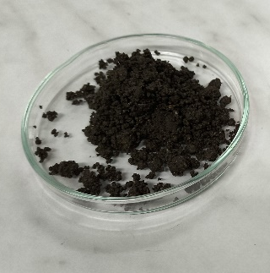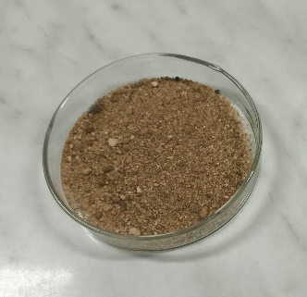
Voedingsstoffenretentie
- Neem een trechter, een bekerglas en filterpapier (kegel of koffiefilter). Leg het filterpapier in de trechter en vul hem met bodem.
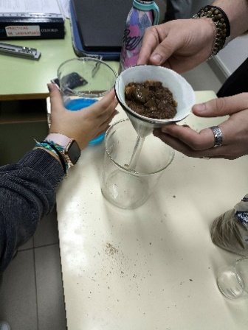

- Voeg 100 ml toe van een 0,4 N oplossing van kopersulfaat (CuSO₄).
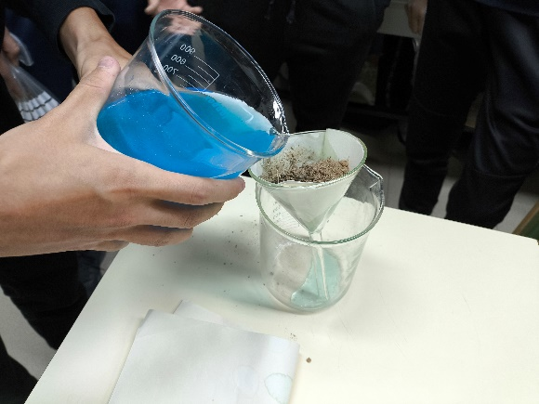

- Observeer de kleur van de gefiltreerde oplossing. Hoe doorzichtiger de oplossing is, hoe beter de bodem voedingsstoffen kan vasthouden. De verkregen kleur van de oplossing kan uiteenlopen van het oorspronkelijke blauw tot een mengsel ervan met andere chemische elementen.
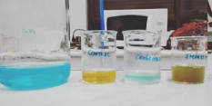

Duurzame-ontwikkelingsdoelen (SDG's):https://sdgs.un.org/goals

